
promo seeds æg med logoplante

1. Åben dåsen 2. Vand ægget 3. Æggeskallen brydes

4. Bønnespiren med logo 5. Planten vokser op 6. Igen en grøn idé
bliver synlig fra promo seeds

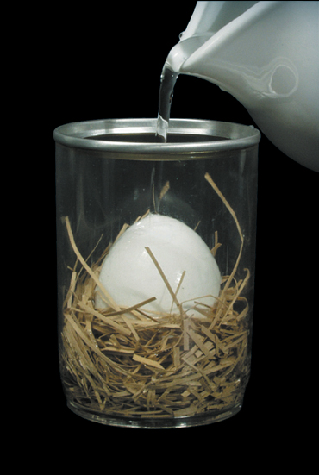
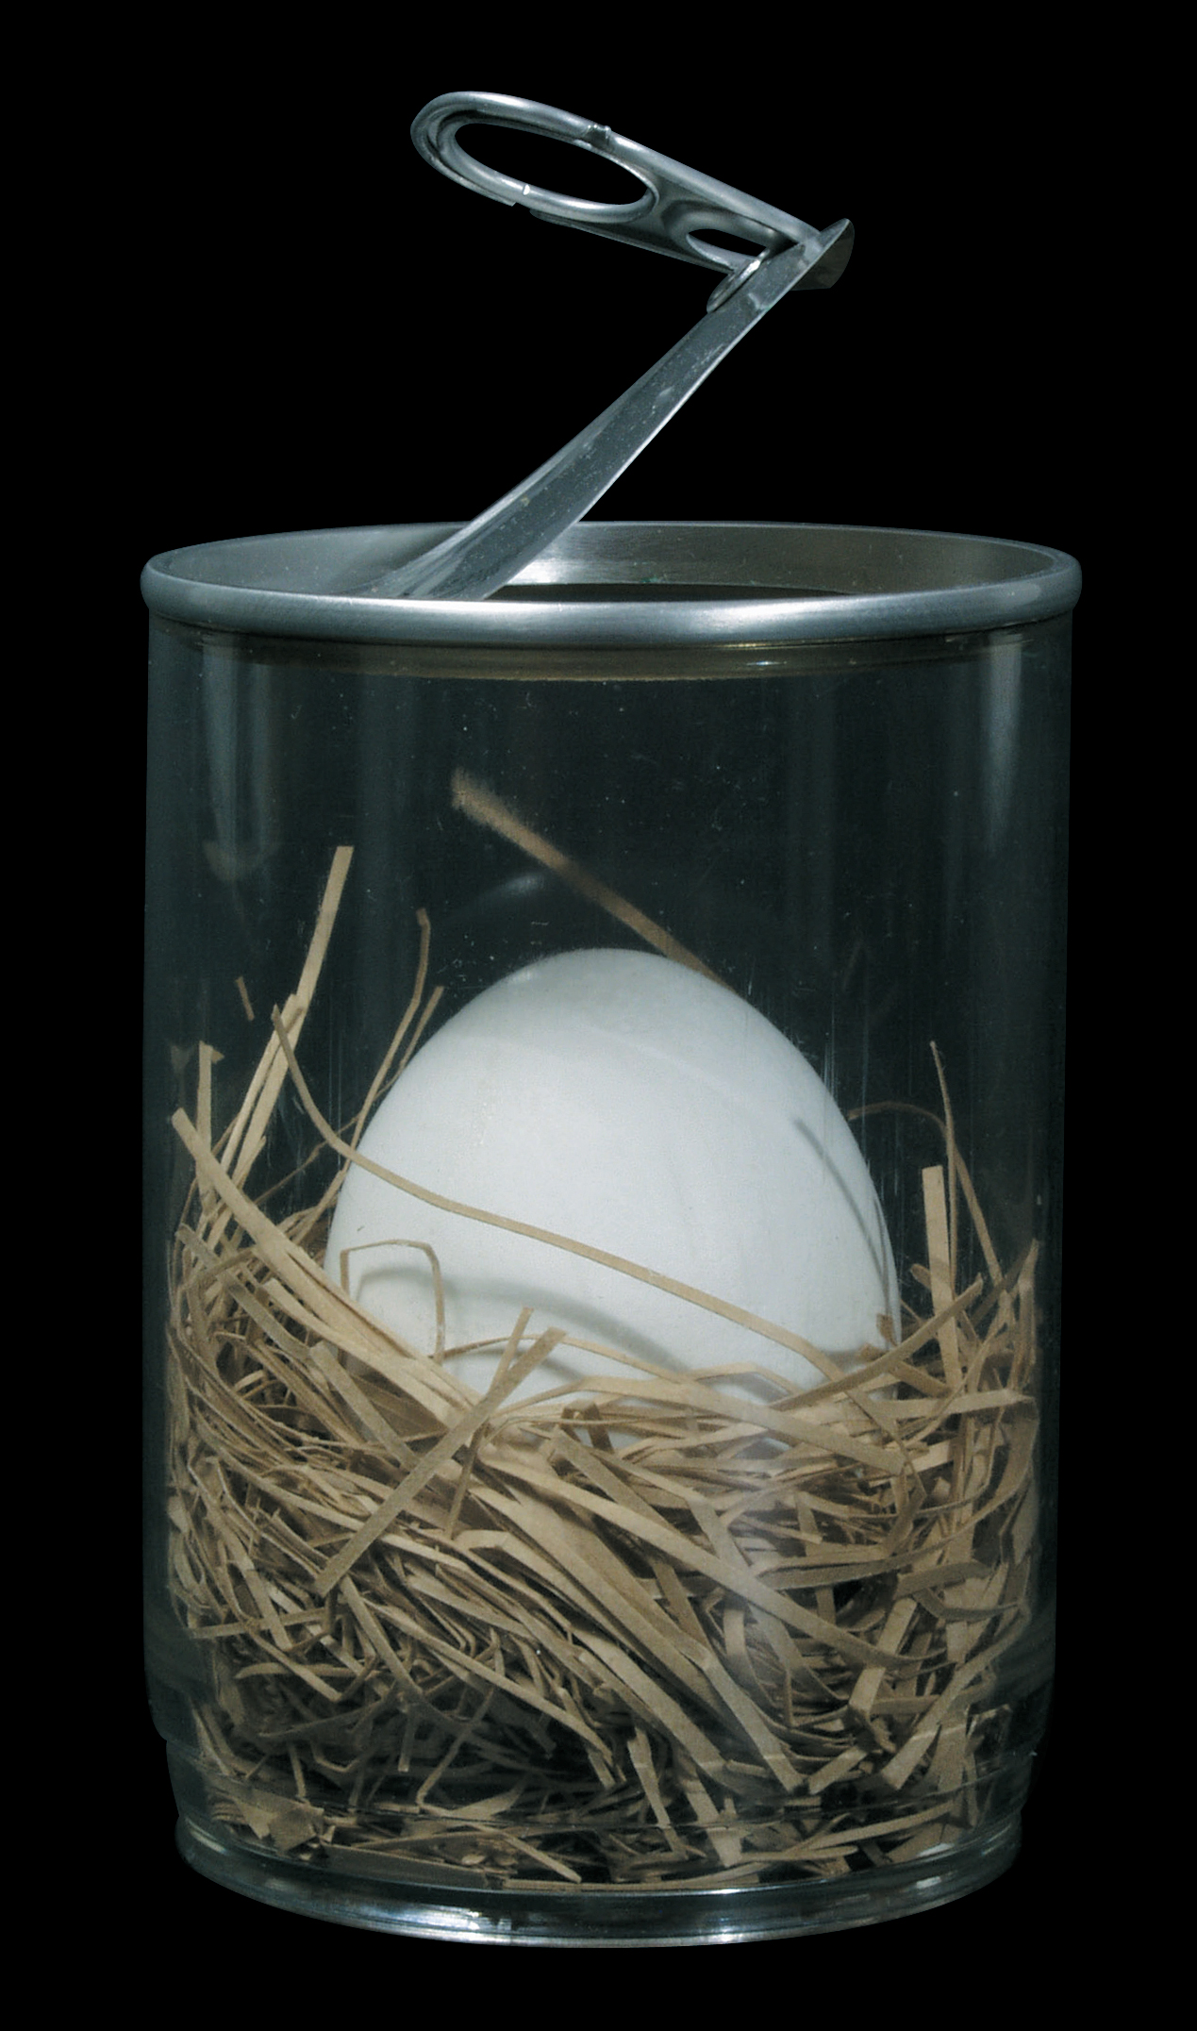
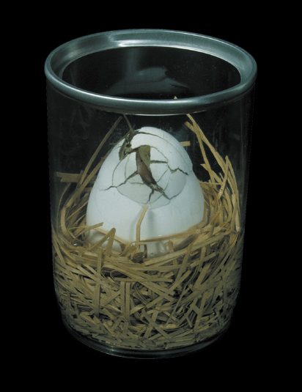

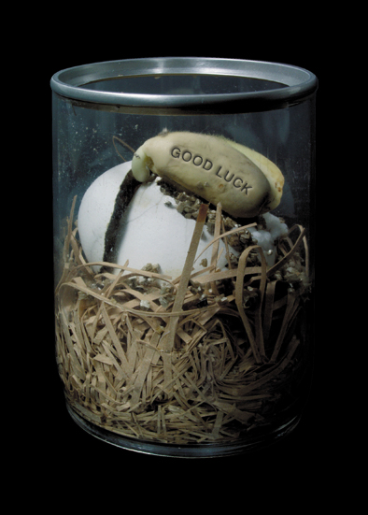
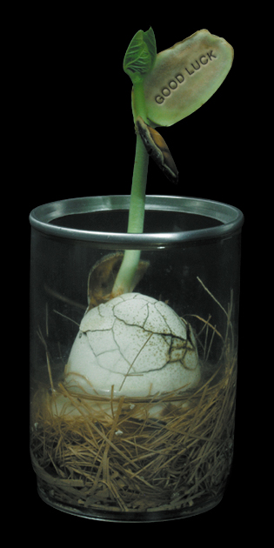

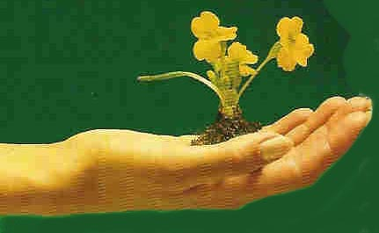

Æggeskalen brydes normalt 2-3 timer efter vanding. Hvis æggeskallen, mod forventning, ikke brydes, åbnes ægget forsigtig foroven.
Hæld, efter skallen er brudt, resten af vandet ud, så der kun bliver 1/10 del af vandet i dåsen.
Vandstanden holdes på ca. 1/10 del.
Efter ca. 5-7 dage begynder bønnen at spire. Senere kan planten omplantes.

promo seeds scandinavia
www.promosseds.dk - www.promoseeds.se - www.promoseeds.fin
Telf.: +45 36 72 37 47 - +46 (08)-708 00 80 - + 35 (09)-6842 5770
for growing business

